МВД РОССИИ
ФЕДЕРАЛЬНОЕ ГОСУДАРСТВЕННОЕ КАЗЕННОЕ
ОБЩЕОБРАЗОВАТЕЛЬНОЕ УЧРЕЖДЕНИЕ
«НОВОЧЕРКАССКОЕ СУВОРОВСКОЕ ВОЕННОЕ УЧИЛИЩЕ МВД РОССИИ»
(ФГКОУ НСВУ МВД России)

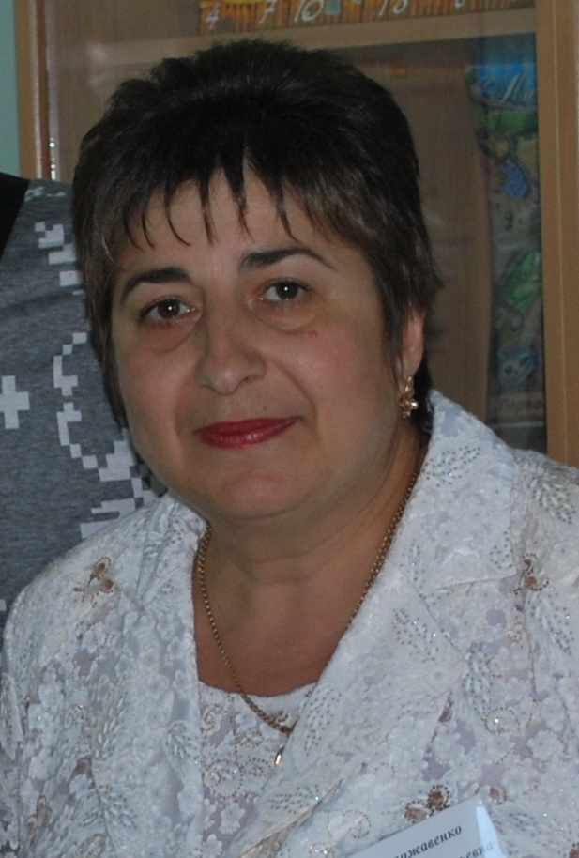

Моложавенко
Клавдия Васильевна

Опыт работы обобщила
методист
Агульянова Н.В.

г.Новочеркасск
2016г.

Опыт работы над методической темой
преподавателя цикла ГМД
Моложавенко К.В.

Моложавенко Клавдия Васильевна окончила Ростовский-на-Дону государственный педагогический институт по специальности Учитель русского языка, литературы и английского языка. Трудовой стаж с 1976 года. В ФГКОУ НСВУ МВД России работает с 1993 года по настоящее время в должности преподавателя русского языка, литературы, английского языка, имеет высшую квалификационную категорию.
Клавдия Васильевна с 2010 года работает над методической темой «Тестовый контроль как средство подготовки обучающихся к итоговой аттестации в формате ЕГЭ».
Современная программа курса русского языка и учебники задают цель и предоставляют содержание, которое следует освоить учащимся, выбор же способа решения дидактической задачи и форм контроля за ее реализацией в учебной практике предоставлен самому преподавателю, и далеко не каждый педагог с этой важнейшей задачей справляется успешно. Между тем преподаватель – профессия массовая, и «вооружить педагога» стандартной технологией, обеспечивающей безусловную реализацию целей обучения и посильной для осуществления в любой школе и любым учителем»,- настоятельнейшая задача современной педагогики. Но запрос практики в педагогике, как и в любой другой отрасли науки, не сразу получает отклик, подтверждение со стороны ученых-методистов. Научные разработки, теоретические гипотезы, экспериментальные исследования требуют долгого времени для достижения того состояния, когда найдут отражение в массовой практике. Такова судьба и педагогического тестирования по русскому языку.
Единственный объективный показатель качества учебно-воспитательного процесса - конечный результат формирования личности обучающегося, а не какие-либо промежуточные характеристики самого процесса. Как выстроить всю систему обучения конкретному преподавателю и достичь конечного результата? Как объективно оценить достигнутый результат?
Решению проблемы объективного контроля эффективно способствует использование в учебной практике современных видов и методов контроля. Таким объективным средством контроля уровня обученности является педагогический тест, вызывающий у преподавателя интерес и желание использовать его в работе.
Анализируя имеющуюся литературу по методикам разработки, применения и обработки тестов и опросников, методические разработки отечественных специалистов в разных областях прикладной психодиагностики, нужно отметить, что она ориентирована на специалистов-психологов, но не на широкий круг учителей- практиков. Доступной для учителя научной литературы крайне мало. Что касается уровня методики создания и применения тестов в обучении русскому языку, то приходится констатировать практическое отсутствие такой методической литературы. Остро встает вопрос об адаптации теории педагогического тестирования к конкретному предмету «русский язык» и разработке тестов, построенных на основе этих теоретических положений.
В настоящее время особо возрос интерес учителей-предметников к тестированию, так как оно является средством оценки знаний учащихся и положено в основу проведения единого государственного экзамена. Тестирование как всеобъемлющая форма контроля знаний учащихся, выпускников школы получает все большее распространение во всех регионах.
Тесты, как система учебной успеваемости, позволяют:
1) учитывать индивидуальные особенности учащихся в ходе проверки результатов обучения;
2) проверить качество усвоения учащимися теоретического и практического материала на каждом этапе обучения;
3) оживить процесс обучения;
4) сэкономить учебное время, затраченное на опрос;
5) и личное время учителя, идущее на проверку результатов выполненной учащимися работы;
6)использовать тесты для компьютеризации;
7) обеспечить оперативность проверки выполненной работы.
Оценив все достоинства тестирования, нужно отметить и ряд недостатков:
1) возможен выбор ответа наугад;
2)проверить можно лишь результат действия и трудно проанализировать ход решения;
3) категоричность оценки каждого задания.
Поэтому нельзя использовать на уроке тесты как единственную форму контроля и проверки уровня усвоения знаний и контроля качества умений и навыков. Но наряду с известными формами, тесты - прогрессивная и интересная форма контроля.
Одна из главных задач, которую может решить применение тестирования на уроках - экономия времени для повторения не только изучаемой темы, но и ранее изученных тем. Опыт работы показывает, что только многократное повторение изученных тем дает устойчивые знания по предмету. Вторая задача - оперативный контроль ЗУН каждого обучающегося по теме. Своевременно выявленные пробелы решают проблему дифференцированного подхода к учащимся. Учащиеся, работая на уроках с тестовыми заданиями разных видов, приобретают необходимые навыки для сдачи ЕГЭ.
В последнее время появилось много сборников с тестовыми заданиями. Но не все ученики могут приобрести их, некоторые готовые тесты не подходят для учащихся национальных школ. Одним из минусов готовых тестов является то, что они содержат готовые ответы - ключи к заданиям, не всегда подходят к учебным пособиям, к изучаемой теме. Пользуясь готовыми тестами, надо учитывать все плюсы и минусы, вытекающие из этого. Многие преподаватели составляют тесты, опираясь на основную классификацию тестов умений и навыков:
а) задание - ответ (ученик дает ответы)
-школьное сочинение - подробный ответ;
- школьное сочинение – ответ на узкую тему;
- краткий ответ (слово или фраза);
- заполнение (заполнить пропуски - букву или слово).
б) задание – выбор (ученик выбирает ответ)
-верный - неверный ( или альтернативный);
-соответствие;
-множественный выбор.
Кроме этого используются задания с открытым ответом, на перегруппировку, образование по аналогии, поиск ошибки.
Тестовый контроль в последнее время занимает центральное место во всех школьных контрольно-оценочных системах, являющихся составляющими системы оценки качества знаний. Он позволяет получать объективную образовательную информацию, потому что современный тестовый контроль – это система контрольных измерительных материалов с целенаправленно подобранными заданиями. Это способствует активизации познавательной деятельности обучающихся, и их творческое развитие становится доминирующим.
Современные требования развития системы образования постоянно выдвигают вопрос об улучшении качества подготовки выпускников. Проблемы контроля знаний обучаемых всегда занимали важное место в педагогике. Ряд лет практическая модель получения независимой оценки образовательных достижений учащихся апробируется в системе общего и профессионального образования. Созданная модель единого государственного экзамена дает возможность независимой оценки знаний выпускников на пороге завершения среднего образования. С введением ЕГЭ возросла роль тестирования.
Контрольно-оценочная функция тестов обеспечивает подведение итогов обучения путём осуществления промежуточного или итогового контроля и позволяет количественно измерить показатели учебных достижений обучающихся. Систематическое применение тестового контроля (текущего и итогового) приводит к позитивным тенденциям в развитии личности обучающегося. В этом убедилась преподаватель, обучая суворовцев 2-го курса выполнять тестовые задания в процессе изучения новой темы по русскому языку. Если в начале изучения какой-либо темы испытывали трудности при выполнении тестов такие суворовцы, как Павелко Э., Палун Н., Рабданов М., Романов А., Садулаев Л., Гонежук Т., Джураев Х. Кудряков Н., Лукянченко К., Строц В. и некоторые другие, то к окончанию изучения этой темы многие из перечисленных суворовцев усваивали материал и могли выполнить тестовые задания практически без ошибок. О необходимости проведения обучающего вида тестирования говорят результаты переводного экзамена по русскому языку на 2-ом курсе. Все обучающиеся справились с контрольными тестами.
Тестовый контроль знаний носит не только обучающий характер, но и развивающий. Развивающая функция проявляется в воздействии на суворовцев результатов тестирования при выявлении несовпадающих и правильных ответов на задания теста, развитии памяти, приобретении навыков применения знаний на практике, стремлении улучшить результат и приобрести более устойчивые знания. Благодаря систематической работе с тестовыми заданиями такие суворовцы, как Литош В., Михайлов М., Копылов Н., Лобов А., Бирюков Н. значительно улучшили свои результаты по русскому языку и закончили учебный год с оценкой «отлично».
Тестовый контроль знаний обучающихся преподаватель проводит также и на уроках английского языка. В основном дает такие задания, как :
вставьте подходящую форму глагола в предложение,
преобразуйте слово из одной части речи в другую,
выберите правильный заголовок текста (абзаца),
вставьте в предложение подходящее по смыслу слово и многие другие.
Следует отметить, что суворовцы, испытывающие трудности при выполнении тестовых заданий по русскому языку, затрудняются и при выполнении тестов по английскому языку. Но цель тестового контроля - не принуждение к обучению, а самосовершенствование суворовцев, в процессе которого активизируются развивающая и обучающая функции тестовых заданий.
На основании выше изложенного можно сделать вывод, что подготовка к государственно (итоговой) аттестации за курс основного общего и среднего (полного) образования со стороны Моложавенко К.В. проводится на достаточном уровне, созданы все условия для подготовки учащихся к ЕГЭ и ГИА.

